Didaktische Handreichung: Das ist gerundet
Merkmale
Leitidee | 1. Zahl
Allgemeine Kompetenz | Mit Mathematik symbolisch/ formal/ technisch umgehen (K5)
Anforderungsbereich | I
Kompetenzstufe | 1b
Aufgabenbezogener Kommentar
Diese Aufgabe gehört zur Leitidee Zahl (L1), da eine gegebene Zahl gemäß Vorgabe zu runden ist.
Um die Lösung dieser einfachen Aufgabe zu bestimmen, genügt ein Rückgriff auf die bekannten Regeln beim Runden von Zahlen (K5).
Diese Aufgabe verlangt die Anwendung von Routineverfahren und wird daher dem Anforderungsbereich I zugeordnet.

Folgende Schwierigkeiten und Fehler sind zu erwarten:
- Die gegebene Zahl wird irrtümlich aufgerundet (K5), wie diese Schülerlösung illustriert.
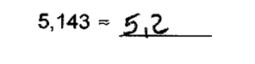
Anregungen für den Unterricht
Am Beispiel dieser einfachen Aufgabe können Rundungsregeln und die zentrale Idee des Rundens (Finden der am nächsten liegenden Stufenzahl) wiederholt werden. Zudem lassen sich explizite Bezüge zum Stellenwertsystem herstellen, indem diese Zahl zuerst in eine Stellenwerttafel eingetragen wird und erst danach mit Bezug zum Wert der jeweiligen Stelle überlegt wird, wie zu runden ist.
Auch ein Rückgriff auf Größen kann beim Runden unterstützen. Beispielsweise kann man sich 5,143 als 5,143 m vorstellen oder auch nur die Nachkommastellen der Maßzahl betrachten. Ergänzend kann man auf einem Lineal auf diejenige Stelle deuten, an der man 0,143 m ablesen würde (vgl. Abbildung). Soll diese Länge auf eine Nachkommastelle gerundet werden, so kann der Blick auf das Lineal die Vorstellung unterstützen, dass 0,143 m näher an 0,1 m liegt als an 0,2 m. Demnach ist die Maßzahl der gemessenen Länge (bzw. die gegebene Zahl) abzurunden.
In analoger Weise können diese Überlegungen zum Abrunden der gegebenen Zahl auch am Zahlenstrahl erfolgen.

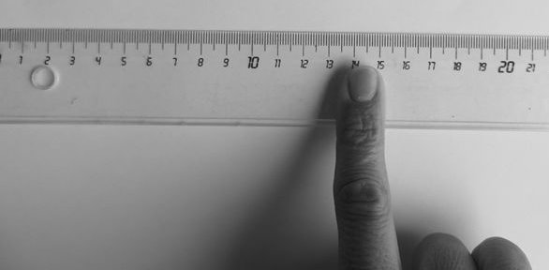
Foto: © IQB

Auch Umkehraufgaben können die Anwendung von Rundungsregeln festigen. Beispiele für solche Aufgaben sind:
- Eine Zahl lautet nach dem Runden 6,4. Zuvor hatte diese Zahl zwei Nachkommastellen. Wie lautete die Zahl vor dem Runden? Gibt es mehr als eine Lösung?
Wenn ja, wie viele und welche?
- Eine Zahl hat zwei Nachkommastellen und sie lautet nach dem Aufrunden 6,2.
Nenne mindestens zwei Zahlen, die diese Bedingungen erfüllen.

